Summer in the City – docentenhandleiding en antwoordmodel
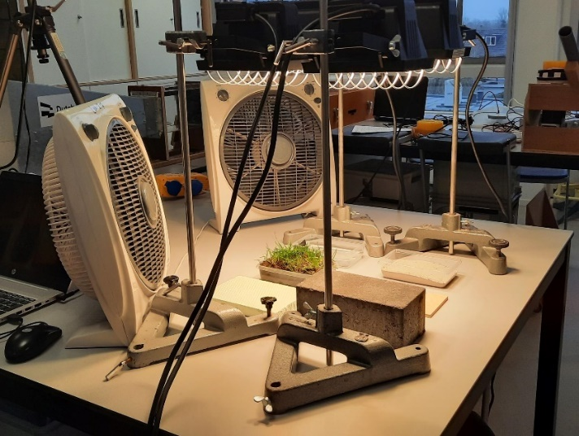 | Tekst: Leontine de Graaf  Opstelling zoals gebruikt in de demonstratie. Middenin een bakje met gras, beschenen door een bouwlamp. Twee ventilatoren zorgen voor ‘wind’.  Foto: Erik Jansen.

Startdemo 17 pt

Voorbereiding 8p
- Start
De materialen zijn gedurende 20 minuten beschenen met een bouwlamp (vul aan).
- Afkoelen (lamp uit)
Tabel 1

Tijd (min) |  | 1 | 2 | 3 |  | 4 | 5 | 6
 |  | zand | hout | steen |  | water | gras | isolatie
 | Temp (°C)
0 |  | 36.2 | 38.3 | 34.2 |  | 24.9 | 49.8 | 56.7
1 |  | 30.1 | 30.6 | 28.7 |  | 22.8 | 27.5 | 33.4
2 |  | 28.6 | 28.2 | 27.3 |  | 22.2 | 24.8 | 30.0
3 |  | 27.6 | 27.1 | 26.4 |  | 21.9 | 23.8 | 28.0
4 |  | 27.0 | 26.1 | 25.8 |  | 21.8 | 23.2 | 27.2
5 |  | 26.3 | 25.4 | 25.3 |  | 21.5 | 22.4 | 26.2
6 |  | 26.0 | 25.0 | 24.8 |  | 21.4 | 22.1 | 25.8
∆T = T_{eind} - T_{begin} |  | -10.2 | -13.3 | -9.4 |  | -3.5 | -27.7 | -30.9

1 Vul de laatste rij van tabel 1 aan (∆T = T_{eind} - T_{begin}). 1p
2 Maak een grafiek in Excel waarin je voor alle 6 materialen de temperatuur (y-as) uitzet tegen de tijd (x-as). Plaats alle 6 materialen in één grafiek. Voor de werking van Excel zie het bestand “Grafieken met Excel computer SIC 2022 2023” in Magister.
2p : 1p grafiek, 1p 6 lijnen in 1 grafiek

3 Welk temperatuurverloop zie voor de verschillende materialen (noteer eerst het materiaal)
Isolatiemateriaal koelt het meest af (56,7 naar 25,8= -30,9) , water het minst (24,9 naar 21,4 = 3,5). 1p

4 Welk materiaal heeft het grootste temperatuurverschil?
Isolatiemateriaal in het begin (22 graden in 1 minuut) , 1p
Isolatiemateriaal is sterk opgewarmd en koelt nu ook snel weer af. Waarom?
De Isolatiemateriaal isoleert. Dwz dat het warmte uit zonnestraling niet kwijt kan in het materiaal. Dus het oppervlak warmt erg snel op. Bij afkoelen gaat alle warmte als straling van het oppervlak af, er is geen warmte aanvoer vanuit de bulk. Het oppervlak koelt snel af. 1p

5 Welk materiaal heeft het kleinste temperatuurverschil? Verklaar dit.
water 1p
Water heeft grote warmtecapaciteit warmt langzaam op (kost veel energie om een graad in temp omhoog te gaan) en koelt langzaam af. Starttemperatuur was ook het laagst (minst opgewarmd) 1p

Uitvoering in de les:
- Opwarmen met bouwlamp en ventilator 2p
Verwachtingen: (leerlingantwoord)
6 Welk materiaal zal het snelst hogere temperatuur laten zien? Waarom?
7 Welk materiaal zal het minst snel hogere temperatuur laten zien? Waarom?

Tabel 2 1p voor 6,7 + tabel + 8

 | 1 | 2 | 3 | 4 | 5 | 6
Materiaal | zand | hout | steen | water | gras | isolatie
 | Temperatuur (°C)
t = 0 min | 20,5 | 24,4 | 20,6 | 18,1 | 19,5 | 20,7
t = 1 min | 28,3 | 30,6 | 28,3 | 20,9 | 24,8 | 36,2
t = 2 min | 31,3 | 32,7 | 30,8 | 21,8 | 25,3 | 37,6
t = 3 min | 33,2 | 34,5 | 32,8 | 22.8 | 26,0 | 39,5
t = 4 min | 35,1 | 36,3 | 34,5 | 23,6 | 26,7 | 41,0
t = 5 min | 36,7 | 37,2 | 36,0 | 24,4 | 27,2 | 42,4
∆T = T_{eind} - T_{begin} | 16,2 | 12,8 | 15,4 | 6,3 | 7,7 | 21,7

8 Welk verschil zie voor de verschillende materialen (noteer eerst het materiaal).
Zand gemiddeld
Hout gemiddeld
Steen gemiddeld
Water klein
Gras klein
Isolatie groot

9 Welk materiaal is het meest opgewarmd? Klopte je verwachting? Zo nee, leg uit
Weer isolatiemateriaal. Dit kan warmte vanuit oppervlak niet goed kwijt via geleiding, warmt snel op, net als zand en hout Steen heeft een grote bulkmassa die warmte onttrekt door geleiding, oppervlak warmt daardoor minder snel op. 1p voor 9 en 10

10 Welk materiaal is het minst opgewarmd? Klopte je verwachting? Zo nee, leg uit.
Water en gras, beide hoge warmtecapaciteit. Nu met ventilator aan, dan gedraagt gras zich meer als water omdat er vocht kan verdampen uit vochtige aarde.

- Afkoelen met verschillende weersomstandigheden 7p
Verwachtingen: (leerlingantwoord)
12 Welk materiaal zal het snelst een lagere temperatuur laten zien? Waarom?
13 Welk materiaal zal het minst snel een lagere temperatuur laten zien? Waarom?
1p voor 12,13
Tabel 3
 | steen droog | steen nat | gras droog | gras nat | hout droog | hout nat
 | Temperatuur (°C)
t = 0 min | 40,0 | 39,7 | 34,0 | 23,5 | 41,1 | 39,4
t = 1 min | 34,3 | 27,3 | 25,8 | 20,5 | 31,7 | 21,9
∆T = T_{eind} - T_{begin} | -5,7 | -12,4 | -8,2 | -3,0 | -10,6 | -17,5

1p tabel + T verschil

14 Wat valt je op: 1p inclusief verklaring
Bij welk materiaal is het effect van water het grootst? Hout en in mindere mate steent. Deze materialen kunnen de warmte van het oppervlak niet kwijt naar de bulk (kleine warmtegeleidingscoefficient), dus de warmte het gaat naar het verdampen van het opgespoten water. Dat kost veel energie, de temperatuur daalt veel.
Bij welk materiaal is het effect van water het kleinst? Gras Dit kan zijn warmte goed kwijt naar de bulk (het water in de aarde geleidt goed warmte), dus de warmte gaat minder naar het verdampen van water. Dat kost niet veel energie, de temperatuur daalt niet veel.
Notie van verdampen water kost energie

15 Welk materiaal zal het snelst een lagere temperatuur laten zien? Klopte je verwachting? Zo nee, leg uit.

16 Sommige voorwerpen doen lang over afkoelen. Waardoor komt dat? 1p
Materialen raken hun warmte kwijt door geleiding, convectie of straling. De stralingsbijdrage is klein, warmtegeleiding is bij hout en steen klein terwijl de warmtecapaciteit groot is. Hierdoor blijft de warmte lang “hangen” in de materialen.

Conclusie: 3p volledig, correct, onderbouwd

Na afloop: Zet je conclusie hier neer.
Welk temperatuursverloop laten de verschillende materialen zien bij verwarmen (zonder ventilator of water)?

Groot temperatuurverschil (noem de materialen): isolatiemateriaal

Klein temperatuurverschil (noem de materialen): water, gras

Verklaring: (1p)
Isolatiemateriaal kan warmte vanuit oppervlak niet goed kwijt via geleiding, het warmt daardoor snel en veel op. Zand, hout en steen doen dit in mindere mate.
Water en gras hebben hoge soortelijke warmte en warmtecapaciteit: het kost veel energie om water (en gras dat veel water bevat) op te warmen. Deze warmen langzaam op.

Wat is de invloed van de weersomstandigheden op het temperatuurverloop (zon, wind, regen)?
Ga in op zowel opwarmen als afkoelen. (1p)
Zon (bouwlamp): Als de bouwlamp aanstaat: …….
Warmen materialen op

Wind (ventilator): Als de ventilator aanstaat: …….
Koelen materialen af.

Regen : Als de materialen worden natgemaakt: …….
Koelen materialen af.

Zon + wind: Als de bouwlamp EN de ventilator aanstaan: …….
Warmen materialen langzamer op en koelen sneller af dan zonder wind.

Regen + wind: Als de materialen nat zijn EN de ventilator aanstaat, is de afkoelsnelheid …groter dan zonder regen en wind.

Hoe kun je de grootste temperatuurdaling/laagste temperatuur bereiken?
Regen en wind

